東寧園訊
雙月號: 2026年4月
編輯設計：宋怡慧老師、彭雨葳老師
園 長： 劉美玲園長
發行園所：財團法人天主教耶穌會附設新竹縣私立東寧幼兒園
園址：新竹縣竹東鎮東寧路一段163號TEL:(03)5962043
網址：https://beauti4.topschool.tw/Home/Main
東 寧 心 最 用 心

~~親職教育是成功教學的基石~~
透過會談建立親師間的橋樑，讓家長與老師達成教育共識，共同協助學生身心和諧發展。會談功能包含交換學生生活與學習資訊、建立親師互信、讓家長了解班級經營理念與學校方針，並能有效解決學生的特殊狀況，提升孩子的學習效果。
親師間唯有透過有效的溝通方式，建立和諧的關係方能改善教育品質，也讓家長能更加認識孩子，建立更適切的期待和信心。
期盼透過這學期『一對一的親師會談』，讓你更了解孩子在園的狀況，與東寧團隊共同攜手為孩子打造快樂的學習環境。
園長 敬啟
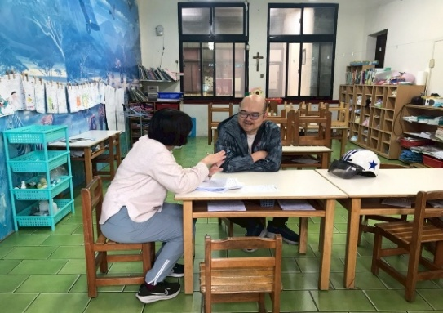
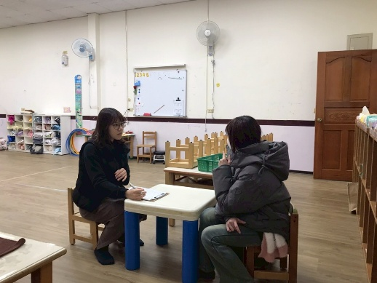

※活動預告：4/24親子運動會期待您的闔家蒞臨
5/14竹東榮民醫院牙醫生入園為幼兒塗氟

花草對對碰

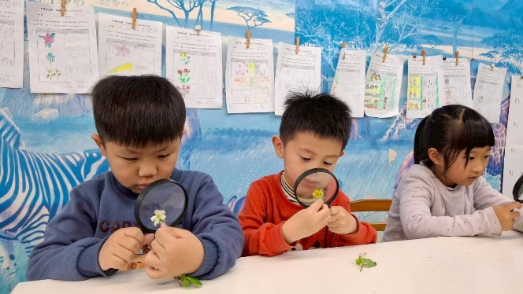
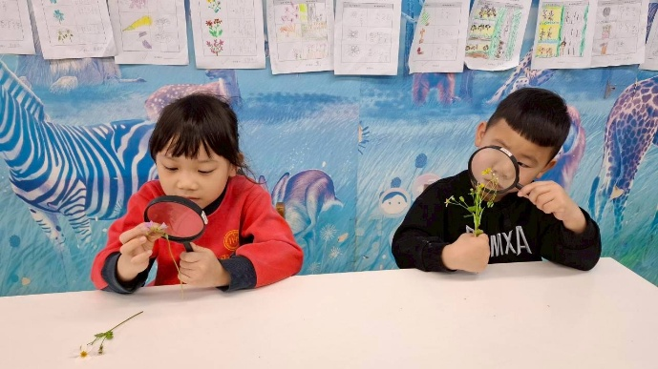
透過「花草對對碰」主題活動，引導幼兒觀察與探索生活周遭的花草植物。孩子們透過放大鏡觀察、戶外尋找與同儕分享，認識不同花朵、葉子的形狀、顏色與特徵。培養觀察與表達想法的能力，在與自然互動的體驗中，感受季節變化與花草之美，進而建立愛護自然環境的態度。

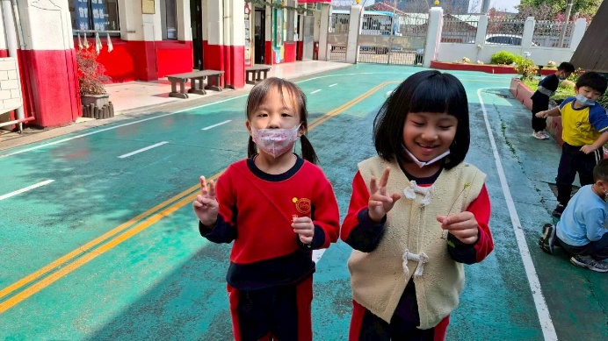
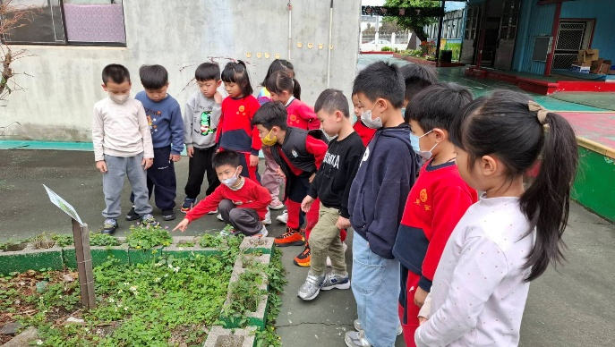
孩子們使用放大鏡近距離觀察花草，看看花瓣的形狀、葉子的紋路。透過實際操作與探索，學習比較不同植物的特徵，彼此分享觀察到的發現，培養細心觀察、專注探索與表達想法的能力，讓自然觀察變得既有趣又充滿學習。

孩子們走到校園花圃，觀察生長在身邊的花草植物，這樣的探索活動不僅培養孩子的觀察力與好奇心，也讓他們在生活中更加關心與愛護自然。

創意髮型大變身

在我們的生活中存在各行各業的人，他們認真工作，在自己的工作崗位上默默付出。「創意髮型，大變身！」的主題希望讓幼兒認識生活中常接觸的行業─美髮師。由於剪頭髮是每個幼兒共同的生活經驗，透過這樣的主題，希望能帶領幼兒了解美髮師的工作內容，擴展自己的生活經驗。
「創意髮型，大變身！」的課程設計從認識美髮師的工作內容與環境出發，先讓幼兒從故事當中發現日常生活中會遇到的美髮時機與場合，藉由美髮師的巧手，讓大家在改變髮型後感到無比愉快。為了讓幼兒深刻體驗美髮行業，
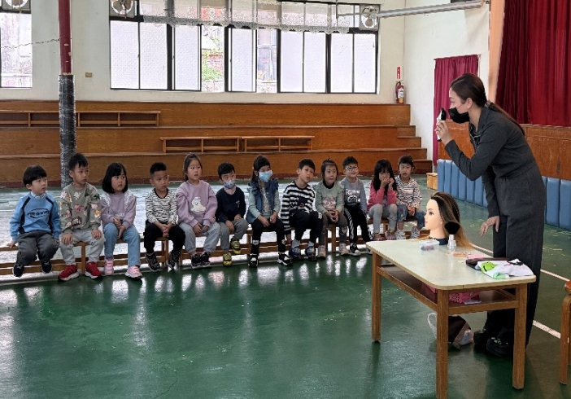
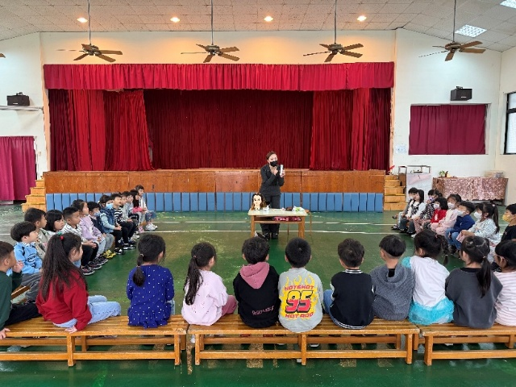

請在美髮店工作的裕揚媽咪到園內分享，讓幼兒了解美髮師工作的內容。
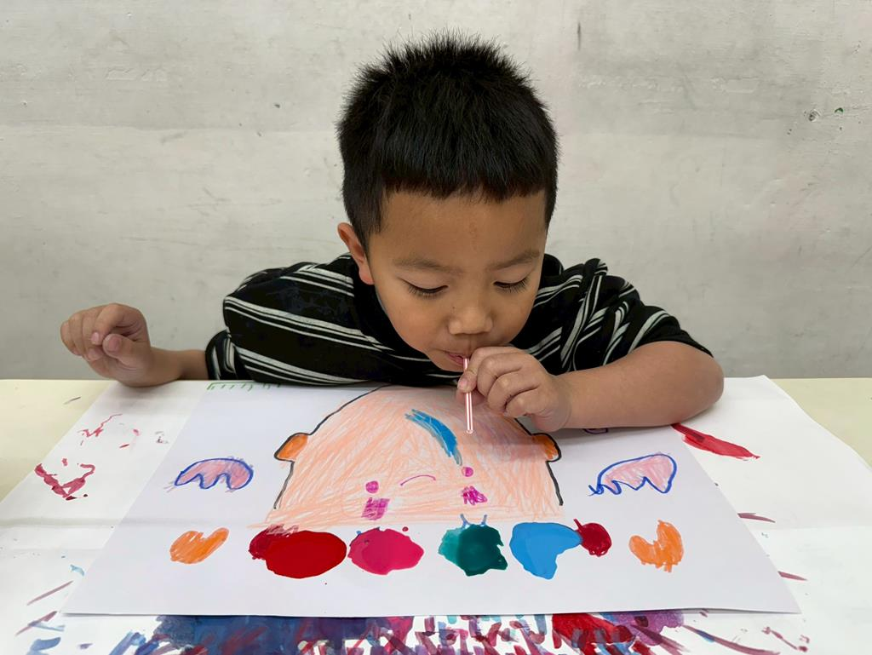
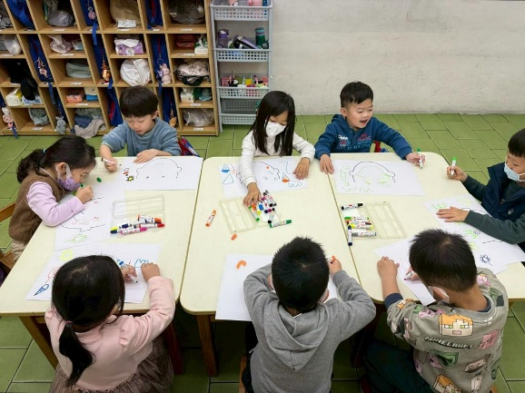

我們都是髮型設計師 看我吹出一根一根的頭髮
夏日狂歡節

陽光普照的夏天是最適合玩水的季節，萬里無雲的晴朗天空，更讓人感受到無與倫比的幸福。夏季是四季當中陽光最炙熱、白晝最長的季節，充足的光照和雨水，使得萬物欣欣向榮，這是充滿生機的季節。因此我們設計了「夏日狂歡節」主題，希望孩子用熱情的心投入學習活動。
夏天最明顯的特色就是高溫多雨，課程從體驗夏天天氣的變化開始，分享自己對夏天天氣變化的感覺，以及從觀察天氣的過程中，發現夏季午後雷陣雨的氣候特徵。接著介紹夏天常見的動、植物，活動過程也帶領孩子一起戰勝酷夏，體驗各種消暑方法，不論吃的、用的、玩的樣樣俱全。除此之外，為了度過一個健康快樂的夏天，藉由認識疾病、預防疾病的活動，建立孩子衛生保健的觀念。最後讓孩子透過夏天的聲音，展現主題學習成果，為主題活動創造美好的回憶。
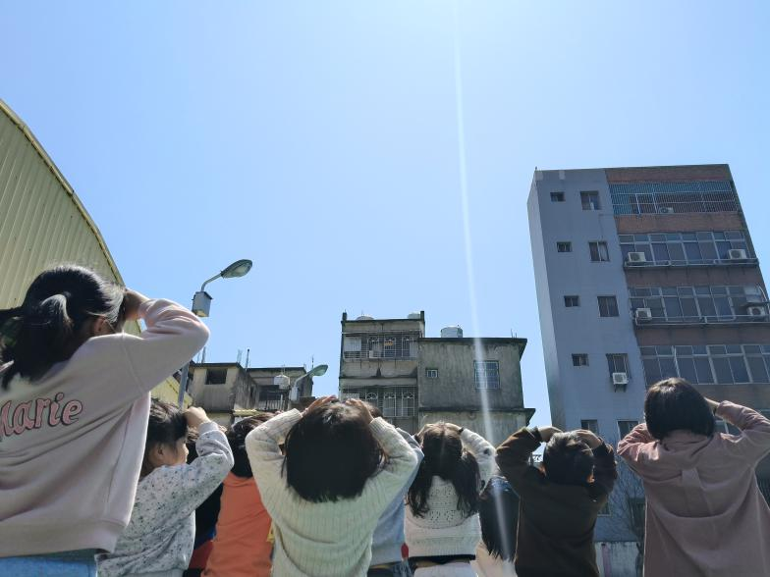
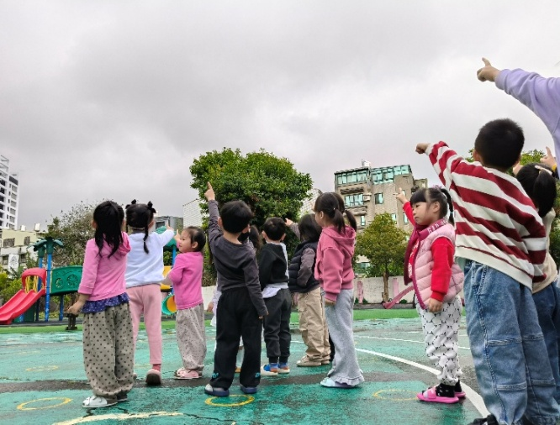

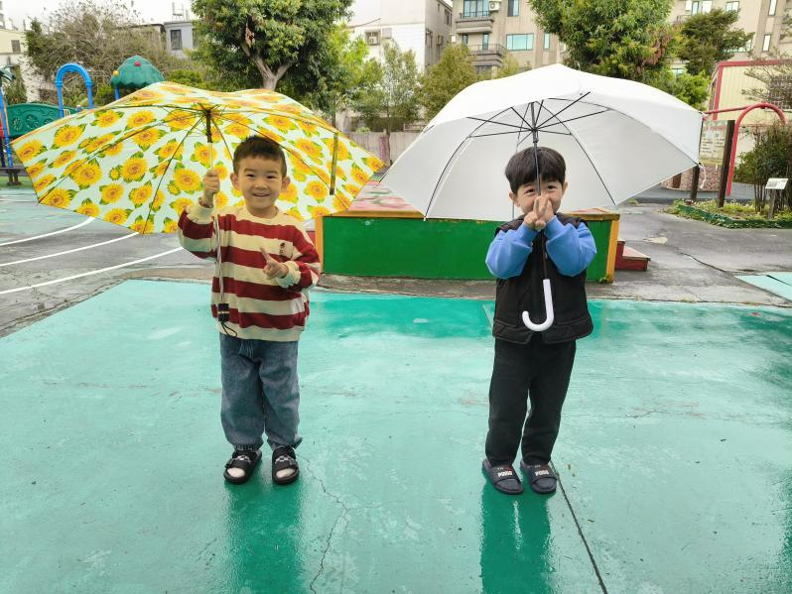
讓孩子們觀察天氣的變化
有晴天、有陰天、
還有滴滴答答的下雨天

